Диплом

лауреата I степени

## настоящий диплом подтверждает, что

Анищенко Лариса Петровна

воспитатель МКДОУ детский сад №6

Новосибирская область г.Татарск

## является победителем

Международного профессионального конкурса для воспитателей и специалистов ДОУ

"Детский сад как среда развития ребенка"

в номинации: "Педагогический проект ". Название работы: Проект "Моя семья".

2021-2022 учебный год

Организатор мероприятий сайт "Новое Достижение"

https://NEWGI.RU

Председатель организационного комитета к.п.н.

Т.Б.Велекжанина

22.04.2022

г. Москва

ДП-0 № 121274

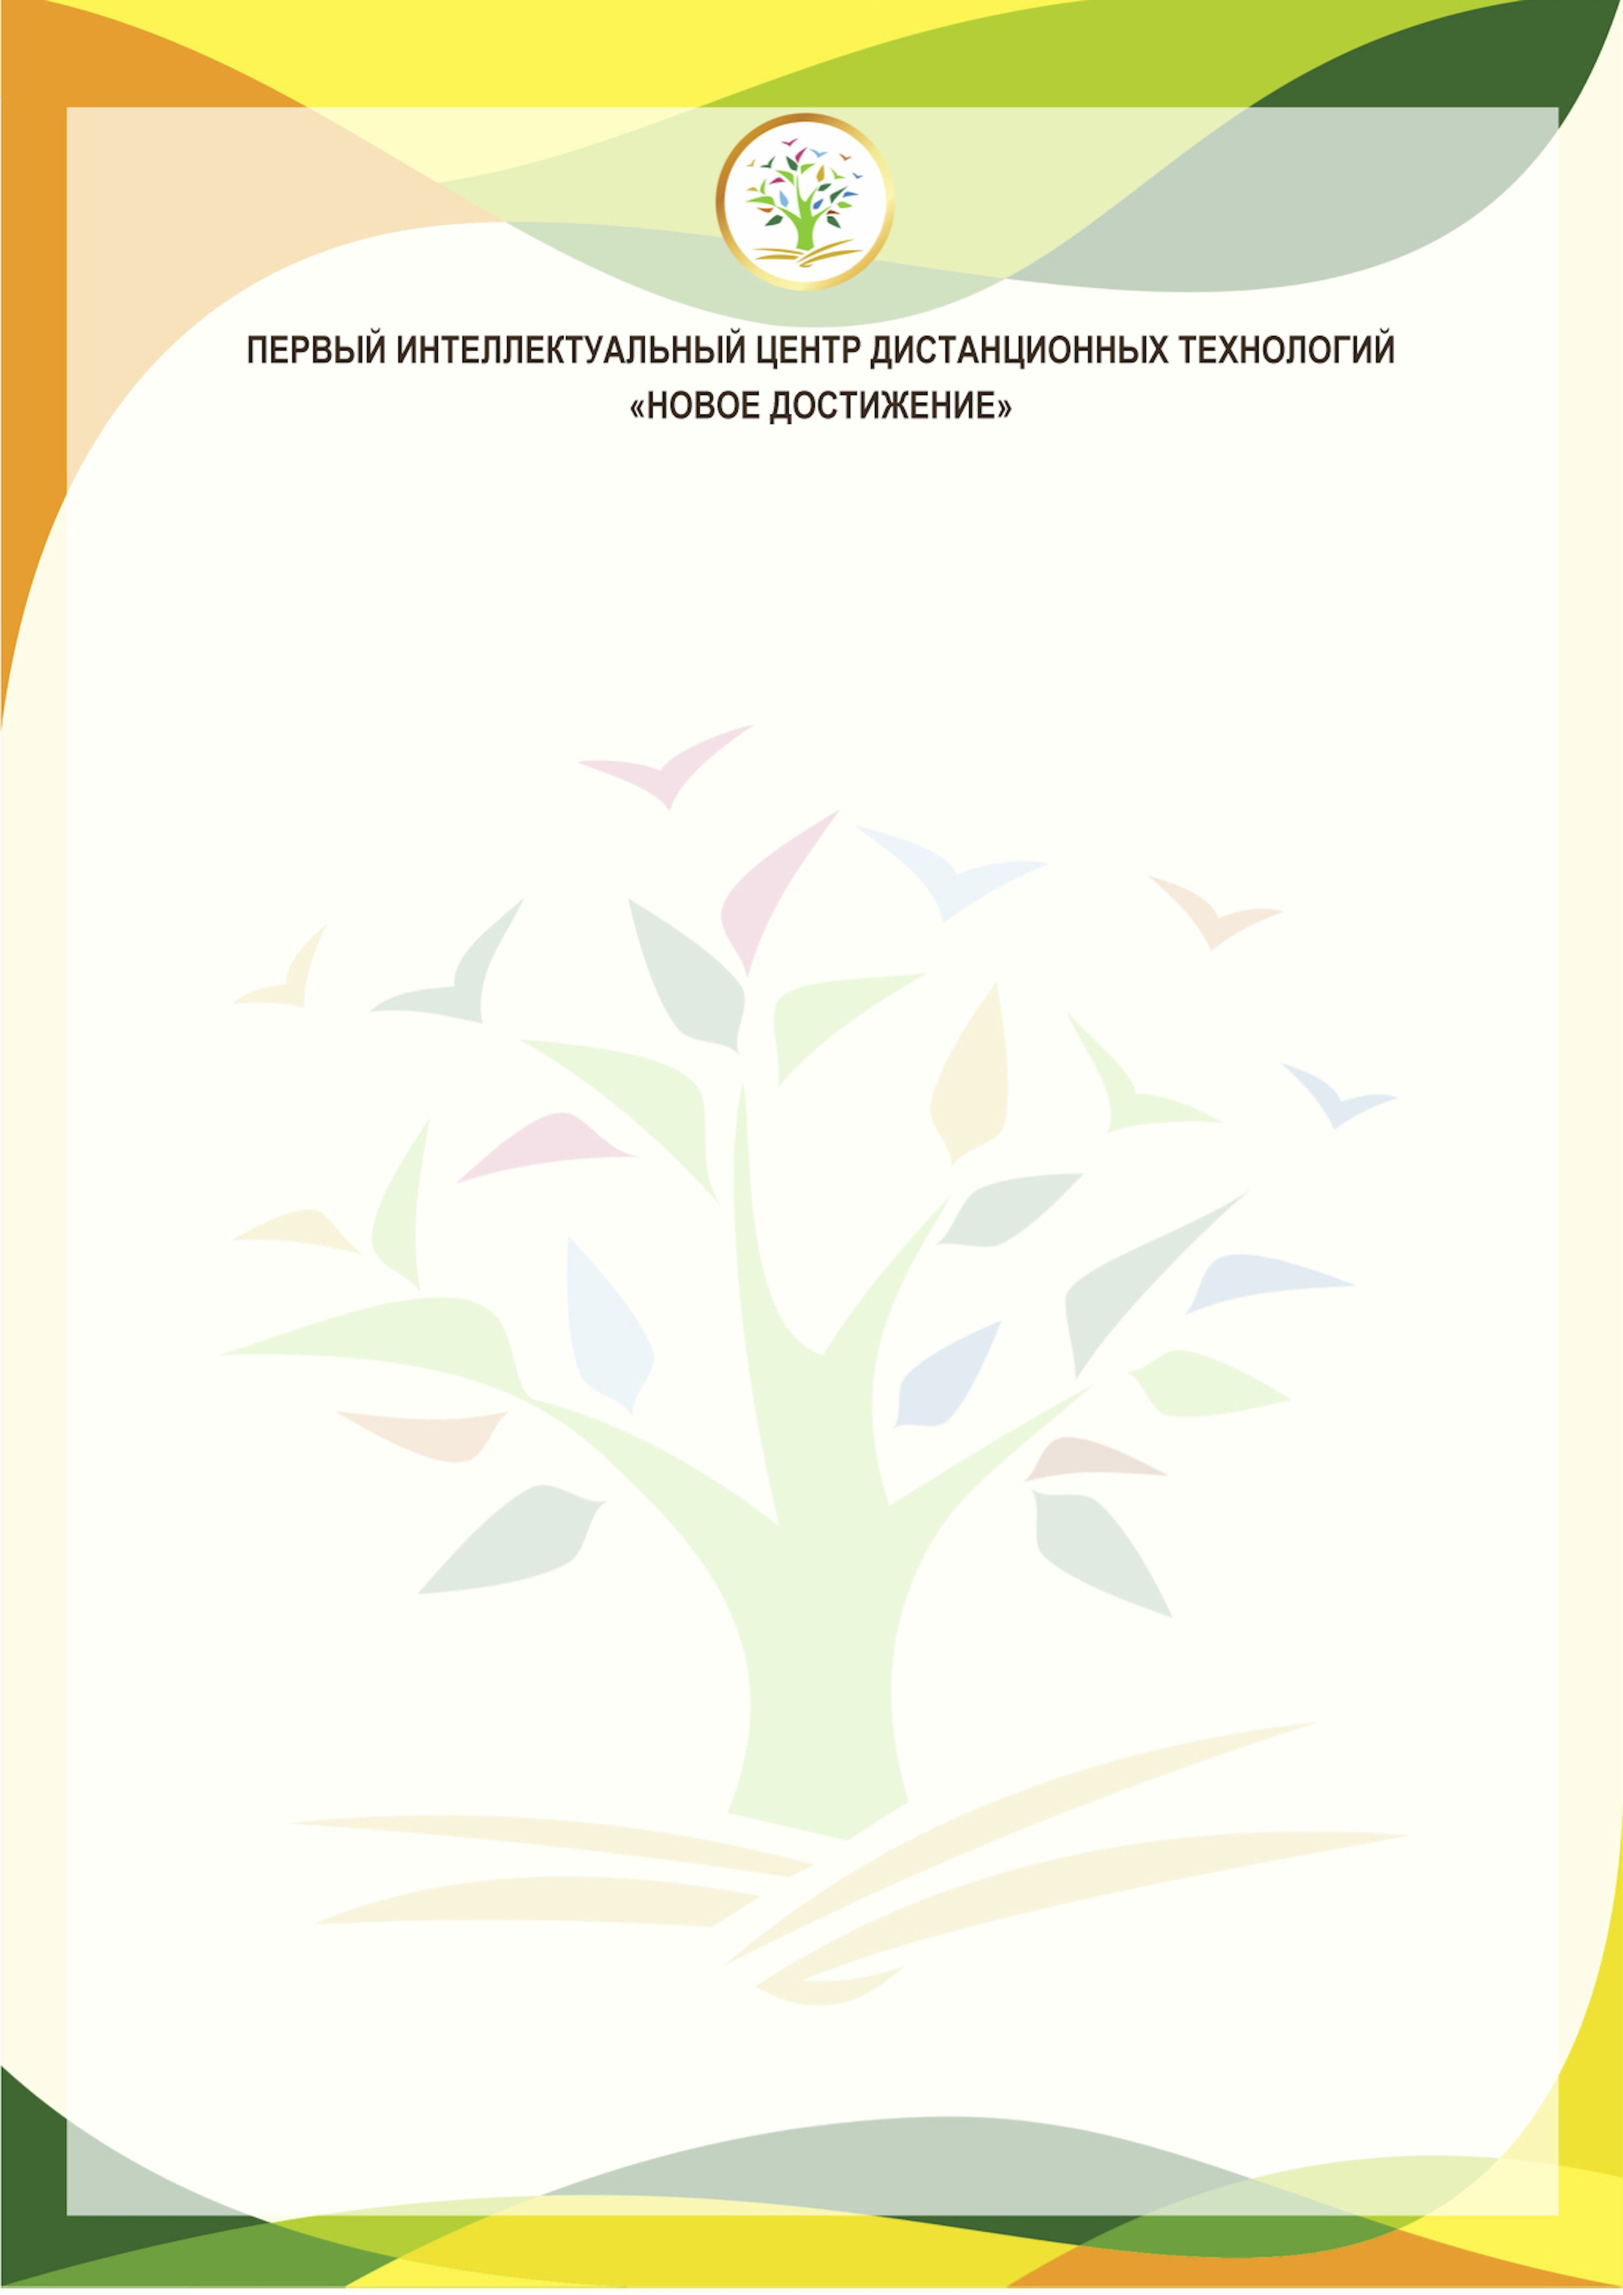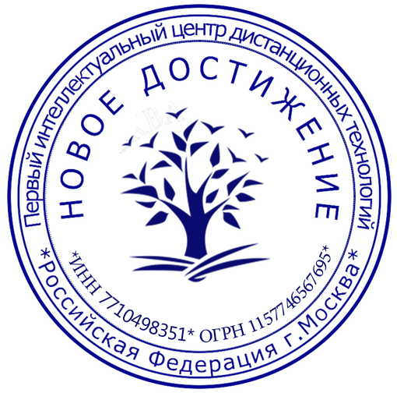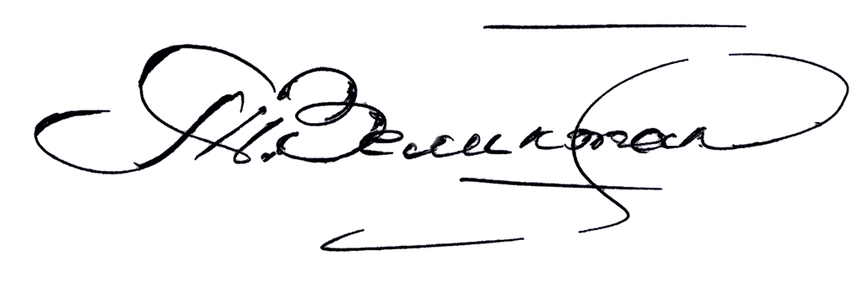

Свидетельство СМИ: ЭЛ № ФС 77-62416

# Подтверждение участия в мероприятии

Настоящим документом подтверждается, что Анищенко Лариса Петровна, воспитатель, МКДОУ детский сад №6, Новосибирская область г.Татарск, принял(а) участие в конкурсе для педагогов.

Сроки проведения конкурса: 07-03-2022г. - 25-04-2022г. По итогам конкурса участнику выдан диплом 1-й степени ДП-0 № 121274. Ссылка на диплом:

https://newgi.ru/print.php?cl=121274

Конкурсы проводятся согласно пп.1,2,5 ст.77 Федерального закона Российской Федерации №273-Ф3 от 29.12.2012г., и направлены на выявление и развитие у обучающихся интеллектуальных и творческих способностей, интереса к научной (научно-исследовательской) деятельности, творческой деятельности, на пропаганду научных знаний и творческих достижений. Дипломы соответствуют требованиям ФГОС и п.37 порядка проведения аттестации педагогических работников организаций, осуществляющих образовательную деятельность (утв. приказом Министерства образования и науки РФ от 7 апреля 2014 г.

№ 276).

Председатель организационного комитета к.п.н.

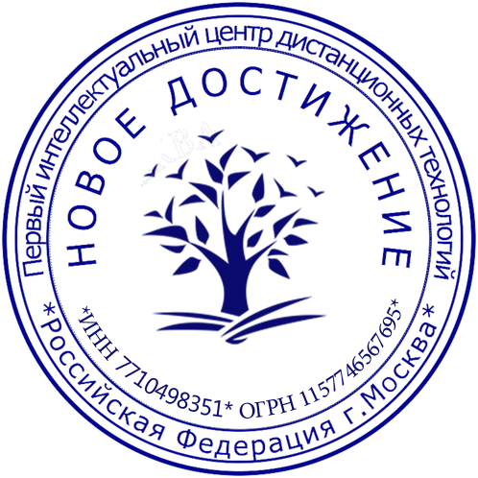

Д.Е.Федосюк



22.04.2022

г. Москва

ПП-0 № 121274

# Приглашение

Уважаемая(ый) Анищенко Лариса Петровна, приглашаем Вас принять участие в конкурсе для педагогов. Сроки проведения конкурса: 07-03-2022г. - 25-04-2022г. По итогам конкурса участнику будет выдано свидетельство или диплом.

Конкурсы проводятся согласно пп.1,2,5 ст.77 Федерального закона Российской Федерации №273-Ф3 от 29.12.2012г., и направлены на выявление и развитие у обучающихся интеллектуальных и творческих способностей, интереса к научной (научно-исследовательской) деятельности, творческой деятельности, на пропаганду научных знаний и творческих достижений. Дипломы соответствуют требованиям ФГОС и п.37 порядка проведения аттестации педагогических работников организаций, осуществляющих образовательную деятельность (утв. приказом Министерства образования и науки РФ от 7 апреля 2014 г.

№ 276).

Председатель организационного комитета к.п.н.



22.04.2022

г. Москва

Д.Е.Федосюк

